**УДК 612.087.1:57.087.1**

***А. И. Альмухамедов***

студент кафедры безопасности информационных систем

***В. С. Коломойцев*** – кандидат технических наук, доцент – научный руководитель

**ПЕРСПЕКТИВНЫЕ МЕТОДЫ БИОМЕТРИЧЕСКОЙ**

**ИДЕНТИФИКАЦИИ ЛИЧНОСТИ**

Биометрическая идентификация (БИ) [1] – процесс сравнения предоставленного идентификатора, являющегося биометрическим параметром, со всеми записями из базы зарегистрированных пользователей.

На сегодняшний день в мире имеется ряд широко используемых методов БИ [2]. При этом также разрабатываются и исследуются перспективные методы БИ. Целью данного исследования будет выявление перспективного метода БИ, не уступающего распространённым методам БИ.

Для оценки и сравнения биометрических систем, использующих разные методы биометрической идентификации, используют следующие параметры [3]:

* вероятность ложного допуска (ВЛД) - доля транзакций верификаций самозванца, которые будут ошибочно приняты;
* вероятность ложного недопуска (ВЛНД) - доля транзакций верификации подлинного лица, которые будут ошибочно отвергнуты;
* чувствительность к влиянию внешних факторов;
* устойчивость к подделке;
* возможность бесконтактной идентификации;
* скорость идентификации;
* стоимость.

В данный момент выделяют четыре самых распространённых метода БИ [2]:

* по отпечатку пальца;
* по трёхмерному изображению лица;
* по радужной оболочке глаза;
* по сетчатке глаза.

При этом, около половины всех систем идентификации используют идентификацию по отпечатку пальца. Стоит отметить, что данные методы имеют совершенно разные параметры, отчего может применяться область их применения.

Стоит также выделить перспективные методы БИ, использующие следующие биометрические параметры:

* запаху тела;
* тон сердца;
* дезоксирибонуклеиновая кислота (ДНК);
* эмоциональное состояние и мимика;
* рисунок вен ладони.

Однако большинство из этих методов нуждаются в исследованиях и дальнейших разработках [4]. Ключевой недостаток – достаточно низкая точность, не способная конкурировать с распространенными методами биометрической идентификации. В случае с ДНК идентификацией – крайне низкая скорость идентификации. Однако идентификация по рисунку вен ладони лишена данных недостатков.

В основе метода БИ по рисунку вен ладони (РВЛ) лежит свойство крови поглощать излучение в ближнем ИК-диапазоне. Данный эффект может зарегистрировать любая современная камера. Устройство сканера, изображённое на рис. 1, предполагает наличие ИК-подсветки, камеры и ИК-Фильтра. При этом на получаемых монохромных изображениях можно различить рисунок вен. На рис. 2 изображены левая рука человека, снятая на сканер, сконструированный для дальнейших исследований.

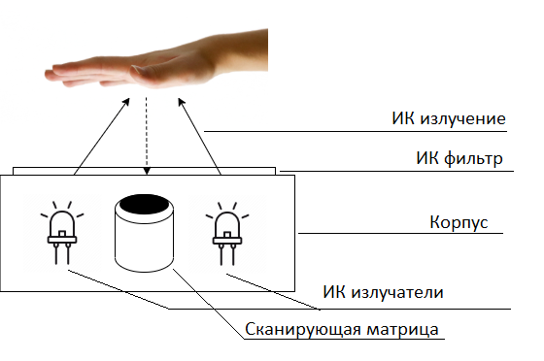

Рис. 1. Схематичное устройство сканера вен ладони

Рисунок вен обладает хорошей биометрической характеристикой, так как он не изменяется с течением времени, уникален у каждого человека, на него не влияют внешние дефекты кожи [5].

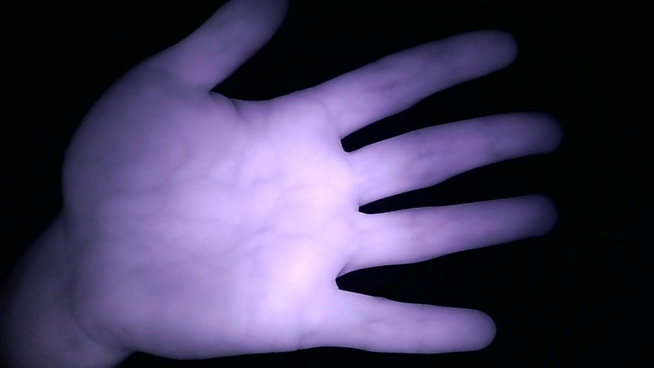

Рис. 2. Снимок левой руки, сделанный с помощью сканера вен ладони

Таким образом, проведём сравнение распространённых методов БИ с выбранным перспективным методом БИ. Свойства методов БИ, сравниваемых в таблице 1 [6], сравниваются по основным параметрам БИ.

Как можно увидеть на таблице 1, метод идентификации по РВЛ по параметрам устойчивости к подделке и стоимости имеет аналогичные показатели, что и идентификация по радужке и сетчатке. При этом также обладая высокой скоростью идентификации, возможностью бесконтактной идентификации.

Таблица 1

**Сравнительный анализ параметров**

**для различных методов БИ**

|  |  |  |  |
| --- | --- | --- | --- |
| Метод БИ | Чувствительность к влиянию внешних факторов | Устойчивость к подделке | Возможность бесконтактной идентификации |
| по отпечатку пальца | Высокая | Низкая | Безуспешна |
| по трёхмерному изображению лица | Низкая | Средняя | На среднем расстоянии |
| по радужной оболочке глаза | Средняя | Высокая | На большом расстоянии |
| по сетчатке | Высокая | Высокая | Безуспешна |
| по рисунку вен ладони | Средняя | Высокая | На небольшом расстоянии |

Однако стоит помнить, что идентификация по отпечатку пальца и трехмерному изображению лица являются наиболее распространёнными на сегодняшний день методами.

Переходя к показателям ВЛД и ВЛНД, отображенными в таблице 2, можно также заметить, что метод идентификации по РВЛ обладает показателями, приближенными к методам по сетчатке и по радужке, в то время как методы идентификации по отпечатку пальца и трёхмерному изображению лица показывают худший результат.

Таблица 2

**Сравнительный анализ параметров ВЛД и ВЛНД**

**для различных методов БИ**

|  |  |  |
| --- | --- | --- |
| Метод БИ | ВЛД | ВЛНД |
| по отпечатку пальца | 0,001% | 0,6% |
| по трёхмерному изображению лица | 0,0005% | 0,1% |
| по радужной оболочке глаза | 0,00001% | 0,016% |
| по сетчатке | 0,0001% | 0,4% |
| по рисунку вен ладони | 0,0008% | 0,01% |

Наиболее важными для пользователя, являются параметры скорости работы и стоимости сканера. Эти параметры для каждого метода рассмотрены в таблице 3.

Таблица 3

**Сравнительный анализ скорости идентификации и стоимости**

**для различных методов БИ**

|  |  |  |
| --- | --- | --- |
| Метод БИ | Скорость идентификации | Стоимость |
| по отпечатку пальца | Высокая | Низкая |
| по трёхмерному изображению лица | Средняя | Средняя |
| по радужной оболочке глаза | Высокая | Высокая |
| по сетчатке | Низкая | Высокая |
| по рисунку вен ладони | Высокая | Высокая |

Таким образом, можно проследить, что распространённые методы идентификации подразделяются на группы, ключевым параметром в которых является стоимость. Данное распределение изображено на рис. 3.

Наиболее распространёнными методами являются методы идентификации по отпечатку и трёхмерному изображению лица из первой группы. Они обладают высокими показателями ВЛД и ВЛНД, низкую устойчивость к подделке, однако имеют достаточно низкую стоимость.

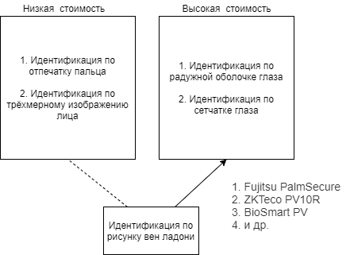

Рис. 3. Распределение методов БИ по стоимости сканеров

Во второй группе низкие параметры ВЛД и ВЛНД, высокую устойчивость к подделке компенсирует достаточно высокая стоимость, в десятки раз превышающая стоимость систем, основанных на первой группе методов.

На данный момент имеющиеся системы можно отнести во вторую группу, как достаточно дорогостоящие, но обладающие высокой точностью и низкими показателями ВЛД и ВЛНД. Однако, имеется возможность путем изменения конструкционных особенностей добиться результатов, которые позволили бы отнести данный метод к первой группе.

Подводя итоги, необходимо отметить, что системы идентификации по РВЛ не уступают современным системам, использующим распространённые методы БИ. Целью дальнейшего исследования будет разработка сканера РВЛ, сохраняющего прежние характеристики при понижении стоимости разработки и повышении показателей ВЛД и ВЛНД до уровня методов из группы с низкой стоимостью.

**Библиографический список**

1. Болл Р. М., Коннел Дж. Х., Панканти Ш., Ратха Н. К., Сеньор Э. У. Руководство по биометрии. М.: Техносфера, 2007. 21 с.
2. J'son & Partners. Исследование российского рынка биометрических технологий, 2018-2022 гг. URL: https://json.tv. (Дата обращения: 14.04.2021)
3. ГОСТ Р ИСО/МЭК 19795-1-2007. Автоматическая идентификация. Идентификация биометрическая. Эксплуатационные испытания и протоколы испытаний в биометрии. М.: Стандартинформ, 2019. 6 с.
4. Колешко В. М., Воробей Е. А., Азизов П. М., Худницкий А. А., Снигирев С. А. Перспективные методы биометрической аутентификации и идентификации. Минск: БНТУ, 2009. 18, 32, 37 с.
5. Pedro Tome, S´ebastien Marcel. Palm Vein Database and Experimental Framework for Reproducible Research // 2015 International Conference of the Biometrics Special Interest Group (BIOSIG). 2015. С. 1-7.
6. Моржаков В. А. Современные биометрические методы идентификации // Безопасность. Достоверность. Информация. 2009. №2. С. 44-48.